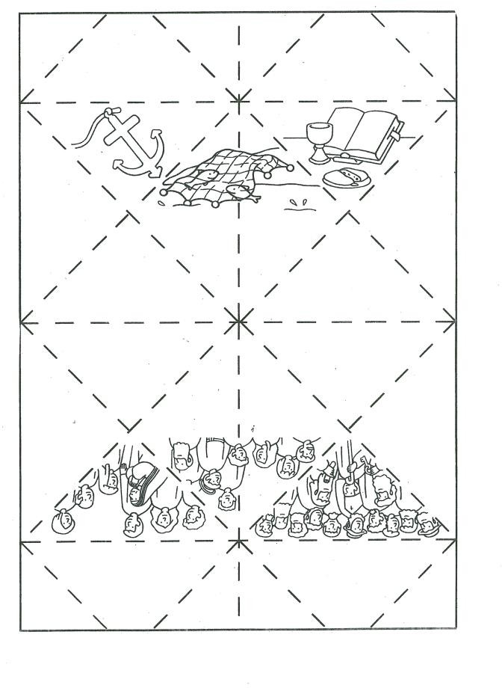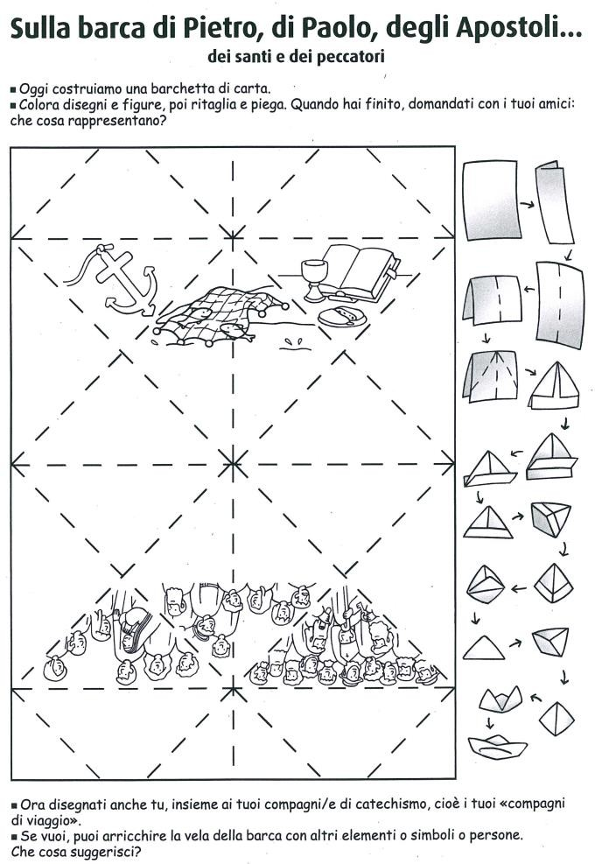CATECHESI 1^-2^ el Vetrego / 2^ el Mirano-San Michele
5° Incontro

Inizio: (Chiesa), Mentre arrivano facciamo la prova del canto Acqua siamo noi.
Saluto. Segno della croce. (10 minuti)

(Spostamento in Casa Santa Bertilla) (20 minuti). Ogni gruppo-colore va nella sua stanza, deposita giacche e cartelline trova il disegno della propria famiglia e inizia con un gioco: “costruisci la tua barca”. Avranno da costruire una barchetta di carta con la tecnica origami, come da schema seguente:

Poi creando il giusto clima si sale nella sala comune e si entra mettendosi seduti sui tappeti sempre divisi per gruppo-colore conosceranno due pescatori appena arrivati dalla pesca:

(tratto dal brano Lc 5,1-11)

Pietro: Ohh che bello! Abbiamo preso veramente molti pesci, con questa nostra vecchia barca! Non ti pare Andrea?

Andrea: Si! Decisamente! Gesù aveva proprio ragione. Ti ricordi cosa ci aveva detto quel giorno? Quando eravamo lì sulla spiaggia a riassettare le reti, dopo quella notte infame… non avevamo preso veramente nulla! Non siamo riusciti a pescare neanche una scarpa rotta!

Pietro: E poi lo seguiva una folla enorme di persone… mamma che brutta figura, ci hanno visti lì, di ritorno dalla pesca con la barca vuota! Noi due, fratelli, Pietro e Andrea, pescatori esperti del lago di Tiberiade. Gesù è arrivato, ha visto la barca vuota, ci ha chiesto se poteva salire e se potevamo portarlo un po’ distante dalla riva che così avrebbe parlato a tutta la gente che era venuta per ascoltarlo. Come se fosse su un palco, in modo che tutti potessero ascoltare bene. Io proprio non sapevo niente di lui allora, non lo avevo mai sentito parlare. Ma quando ha iniziato sono rimasto a bocca aperta! Non avevo mai sentito nessuno dire delle cose così belle che mi hanno toccato il cuore.

Andrea: Si anche a me! E poi ti ha detto di gettare di nuovo le reti in acqua e pescare! Ti rendi conto? Di giorno! Solo di notte si pesca perché è buio e i pesci non vedono la rete e ci finiscono dentro.

Pietro: La cosa più strana è che per una volta mi sono fidato! Io testa dura come sono. Ma sono stato così colpito da quello che aveva detto alla gente che mi sono fidato di lui e ho gettato le reti per pescare! Bhe! Stupendo, mai viste le reti così piene di pesci come quella volta. Ti ricordi che abbiamo chiamato anche Giacomo e Giovanni, altri due pescatori che erano lì a pochi metri, ad aiutarci a caricare i pesci sulla barca; erano veramente tanti!

Andrea: Di fronte a lui mi sono sentito veramente un novellino! Come il primo anno di lavoro con te… non sapevo fare nulla.

Pietro: A me invece sono venute in mente tutte quelle volte che sono statoi cattivo! Una pesca così abbondante non me la meritavo mica!!! E ti ricordi? Mi sono messo in ginocchio e gli ho raccontato tutte le mie marachelle e ho chiesto perdono! E Gesù? E’ stato grandioso, non mi ha né rimproverato, né tantomeno se ne è andato… ma ci dice: “non temere, non aver paura: d'ora in poi sarai pescatore di uomini".

Andrea: E lo abbiamo seguito! E abbiamo vissuto con lui le più belle avventure che si possono immaginare!

Pietro: Cosa dite bambini, sarebbe bello trovarsi qui anche altre volte?

(Bambini: siiiii!!!)

Pietro: E allora ok, ci stiamo! Vero andrea?

Andrea: Si ci stò…

Giuseppe: Bene potremmo adesso farne il canto Acqua siamo noi, visto che siamo sul mare di tiberiade, per ringraziare Gesù di questa bella giornata passata assieme, cosa ne dite?

Canto: Acqua siamo noi

Acqua siamo noi
- Acqua siamo noi
dall’antica sorgente veniamo, fiumi siamo noi
se i ruscelli si mettono insieme, mari siamo noi
se i torrenti si danno la mano, vita nuova c’è
se Gesù è in mezzo a noi.

Ritornello: E allora diamoci la mano
e tutti insieme camminiamo ed un oceano di pace nascerà. E l’egoismo cancelliamo,
un cuore limpido sentiamo
è Dio che bagna del suo amor l’umanità.

- Su nel cielo c’è
Dio Padre che vive per l’uomo, crea tutti noi
e ci ama di amore infinito, figli siamo noi
e fratelli di Cristo Signore, vita nuova c’è
quando lui è in mezzo a noi. (Ritornello)

- Nuova umanità
oggi nasce da chi crede in lui, nuovi siamo noi
se l’amore è la legge di vita, figli siamo noi
se non siamo divisi da niente, vita eterna c’è
quando lui è dentro a noi. (Ritornello)

